|  |  |
| --- | --- |
|  |  |
|  | Manual de Personal UDB |
|  |  |
|  | Departamento de Arte y Cultura DACUniversidad Don Bosco |
|  | SoyapangoEl Salvador |

# Inicializando el sistema

# Adquirir Credenciales

Para poder registrarse como personal UDB, debera irse al apartado udb donde se le abrira una nueva vista la cual tiene dos botones, la cual debera darle al boton que dice registrar personal udb.

# Registrarse

Para registrarse se deberá ingresar toda la información que se solicita, para el carné deberá colocar su número de carné, para el correo deberá colocar un correo institucional y posteriormente dar clic en el botón “registrar”.

* Antes de ingresar al sistema se mostrará la alerta correspondiente del previo ingreso y registro del primer administrador.

# Ingreso al sistema

Para ingresar al Sistema se deben ingresar las credenciales asignadas por el administrador en la vista anterior del primer administrador o con cualquier credencial de administrador previamente registrada en el sistema.

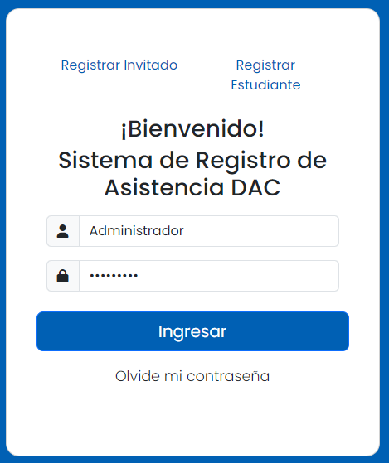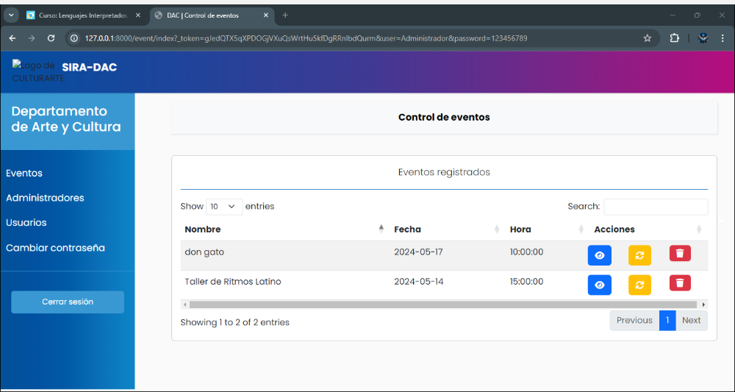

# Sección de eventos

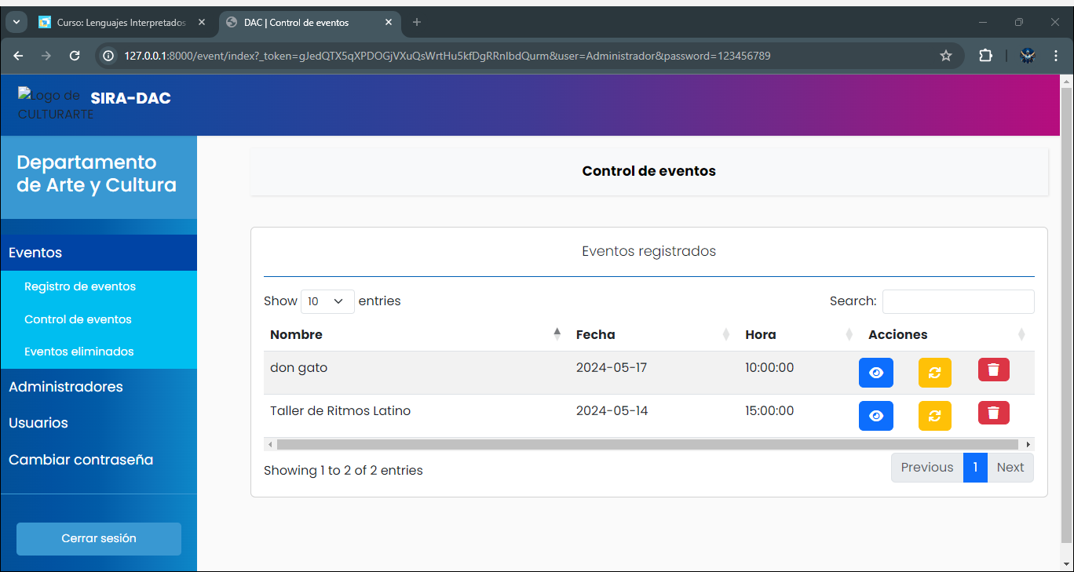* Menú lateral de la sección eventos, para poder ingresar al registro de docentes seleccionar la correspondiente opción en el menú.

Para registrar un evento se deberá ingresar toda la información relacionada con el evento que se presente en la siguiente vista y posteriormente dar click en el botón “Registrar eventos”.

*En el caso de ingresar un dato con el formato incorrecto no se podrá ingresar el docente

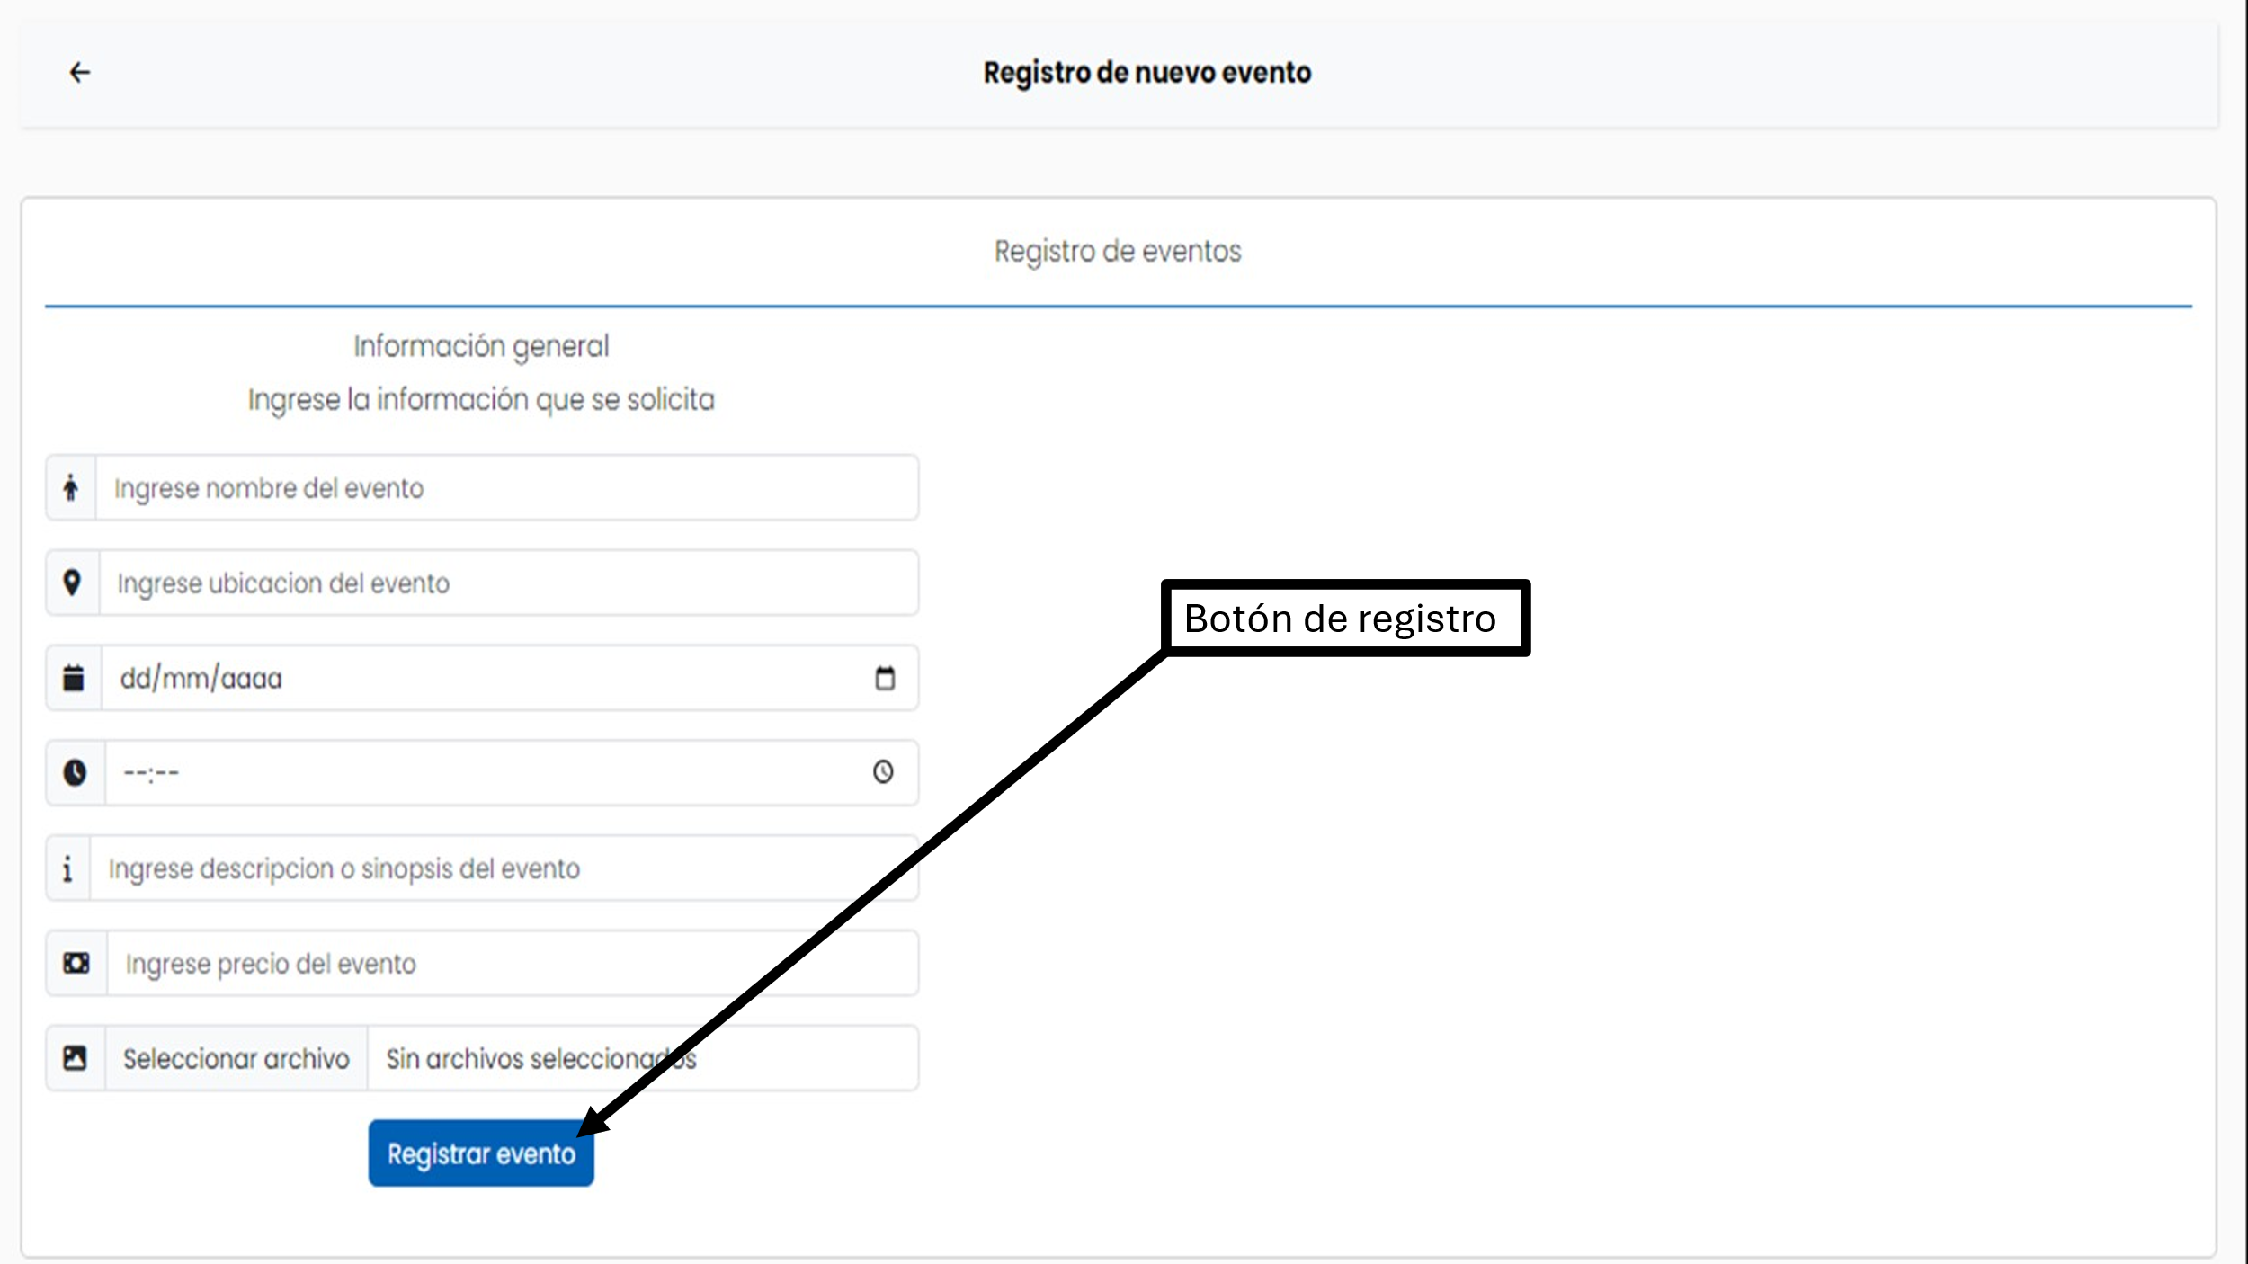

Luego del ingreso exitoso de un evento se mostrará la siguiente alerta en la cual se deberá confirmar en el botón “OK”.

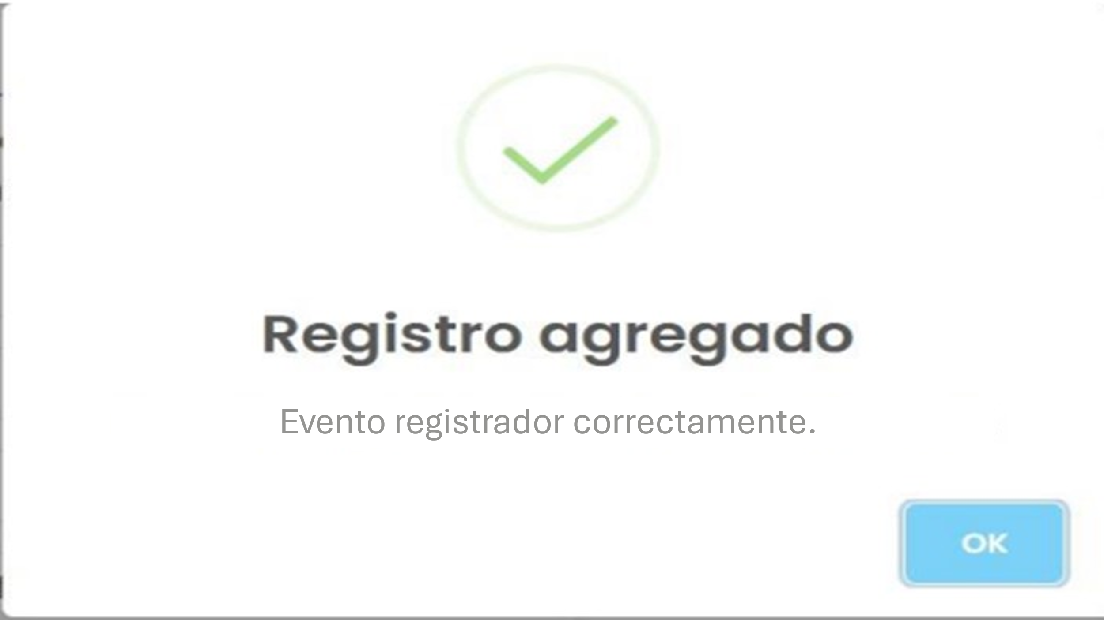

# Control de eventos

* Menú lateral de la sección eventos, para poder ingresar al control de eventos seleccionar la correspondiente opción en el menú.

Al ingresar en la opción de control de eventos se mostrará la siguiente vista, en la cual se mostrarán todos los eventos registrados con su información y se mostrarán 3 botones con diferentes acciones.

* Las búsquedas se pueden filtrar por cada uno de los campos del evento y se puede modificar la cantidad de registros a mostrar.

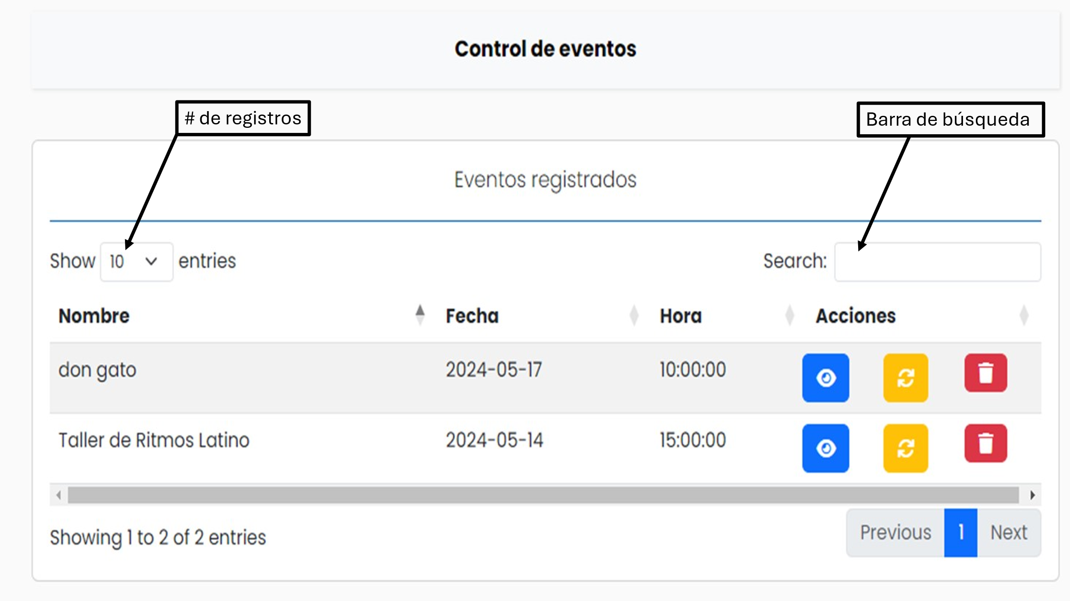

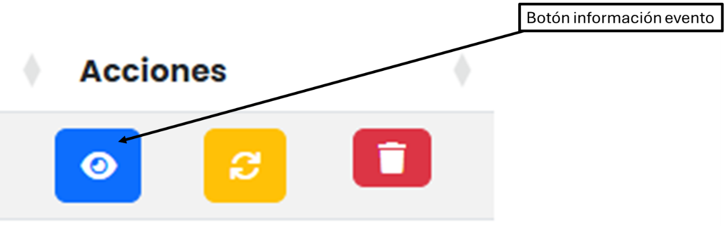

Al dar click en el botón azul se mostrará la información en la siguiente vista.

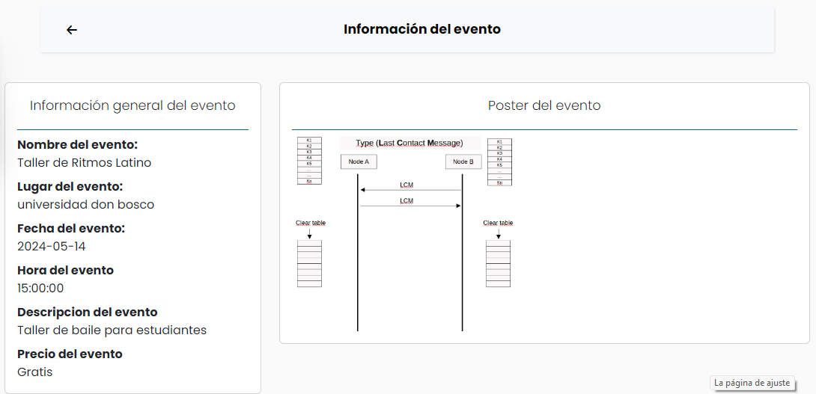

Al dar click en “Actualizar información se mostrará la siguiente ventana en la cual se deberá digitar la información nueva por la cual se quiere actualizar y dar click en actualizar.

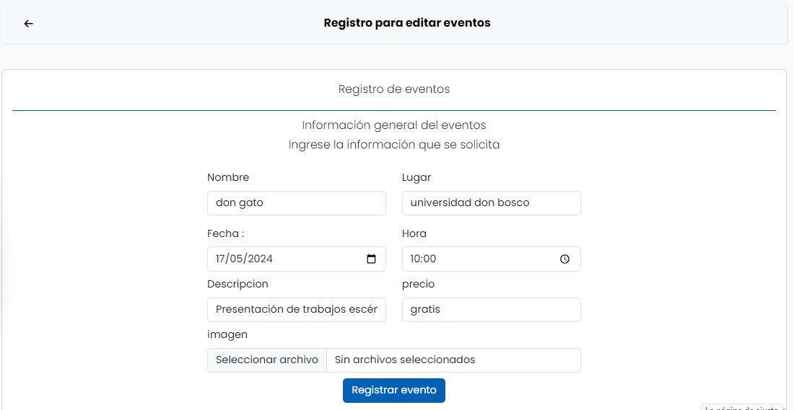

Posterior a la actualización se mostrará la alerta de confirmación a la cual dar click en “OK”.

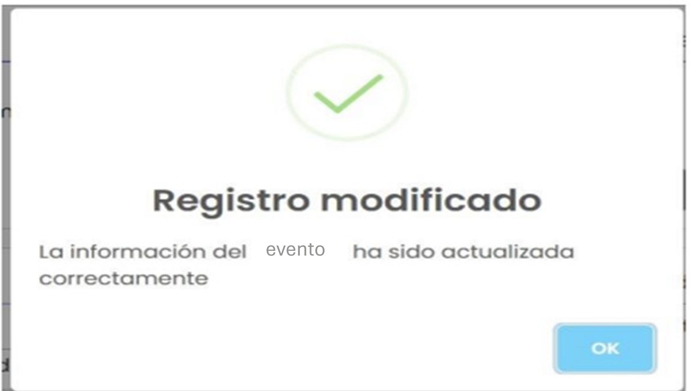

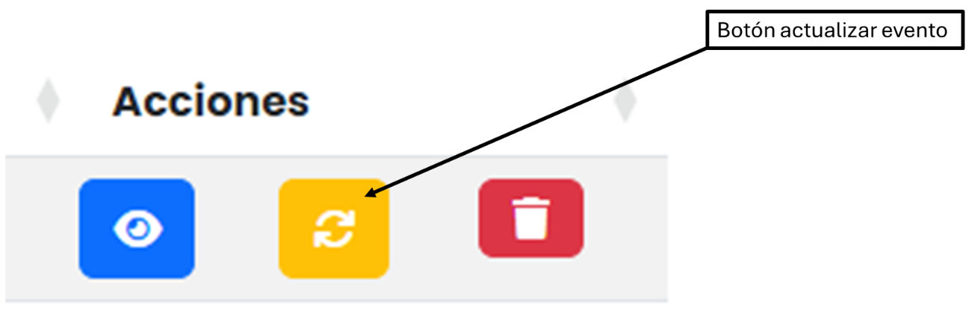

Para eliminar un evento se deberá seleccionar el evento y dar click en el botón, donde se mostrará una ventana de confirmación.

